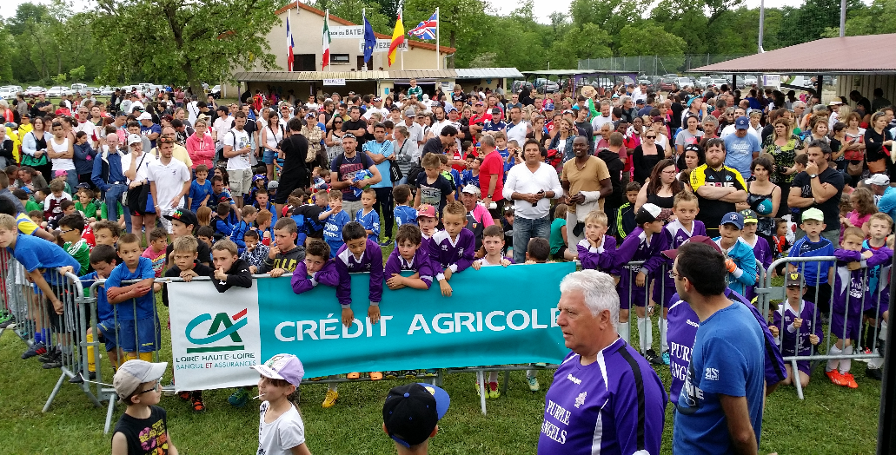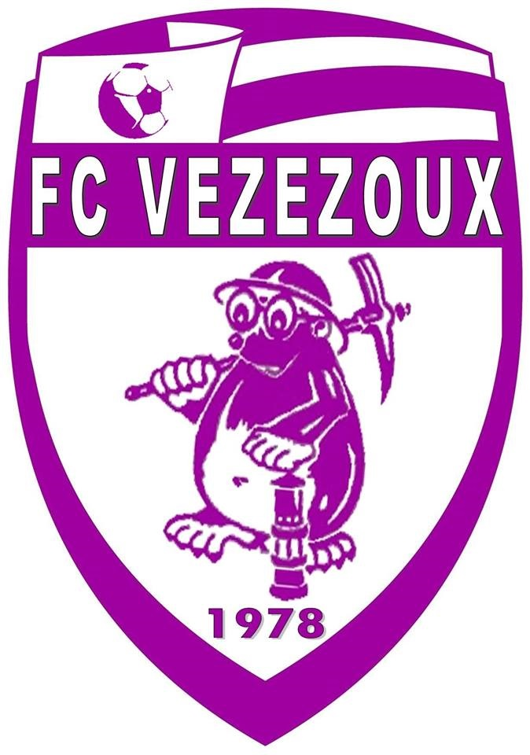

CONTACTS
Numéro d'Affiliation à la F.F.F. : 531483
Votre correspondant : M Philippe DORR
3, place Marguerite et Emilien Thomas
43250 SAINTE FLORINE
Tél : 06 21 58 66 78
E-mail philippedorr@msn.com

- PRESENTATION DU FCV :
→ Nous comptons aujourd’hui 160 licenciés, dont plus de 80 Jeunes.
Nous avons 6 équipes Jeunes, et 3 équipes SENIORS.
→ Labellisation : notre Ecole de FOOT est labellisée. Elle répond à un cahier des charges bien précis. Elle est gage d’une qualité de services, d’accueil, d’accompagnement, et d’éducation sportive.
→ Educateurs : nous avons dans notre effectif dirigeant, 22 éducateurs diplômés, pour l’encadrement global de toutes les catégories Jeunes.
→ Vous pouvez voir le fonctionnement de notre Ecole de FOOT grâce à ce lien : http://fcvezezoux.footeo.com/page/l-ecole-de-foot-4.html
- LE TOURNOI DES JEUNES
→ Il s’agit cette année de notre 36ème édition ! Cette manifestation a été internationale à 19 reprises !
→ Nombre d’équipes en moyenne : 80 environ soit plus de 600 jeunes footballeurs !!!
→ Plus de 1500 spectateurs au Stade du Bateau.
→ Kermesse et animations : Des mini jeux pourront divertir les petits comme les plus grands !
→ Restauration : Jeudi 5 Mai, il y aura un repas à la salle des fêtes. Le Samedi 7 Mai, la restauration pourra s’effectuer au Stand Grillades au Stade du Bateau.
→ Récompenses : Chaque jeune prodige U7 U9 ET U11 sera récompensé, ainsi que les éducateurs des meilleures équipes ! Et les meilleures équipes U13 et U15 pourront brandir un Trophée !
→ Hébergement : Des possibilités seront proposées aux équipes les plus éloignées.
L’invitation d’équipes internationales est en cours, ainsi que des équipes d’autres régions.
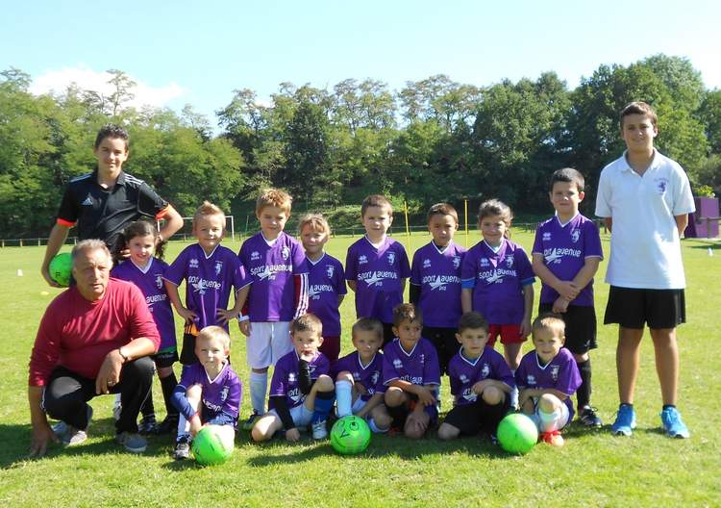
- TOURNOI U7 basé sur 24 équipes ;
- 2 mini jeux ludiques pour chaque équipe ;
- 7 rencontres de 8 mn pour chaque équipe ;
- Auto arbitrage et assistance de nos bénévoles.

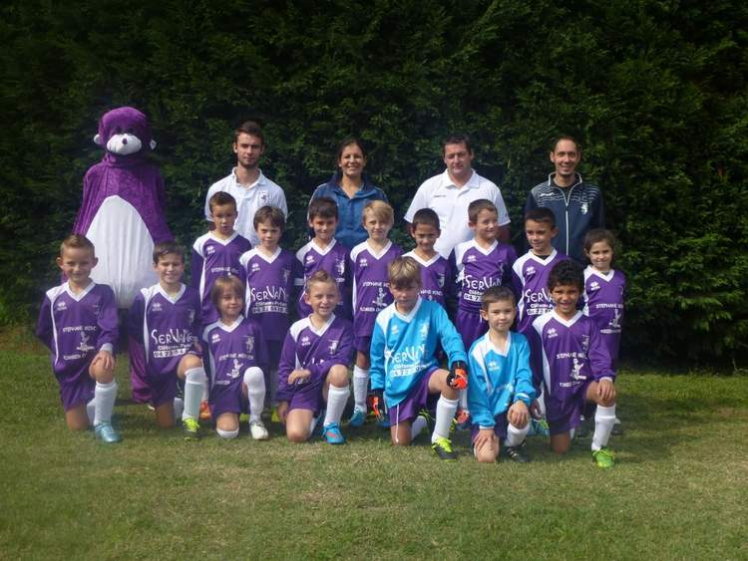
- TOURNOI U9 Basé sur 24 équipes ;
- 7 rencontres de 8 mn pour chaque équipe ;
- Auto arbitrage et assistance de nos bénévoles.
- Animations, Kermesse et Jeux d’adresses en perspective.

- 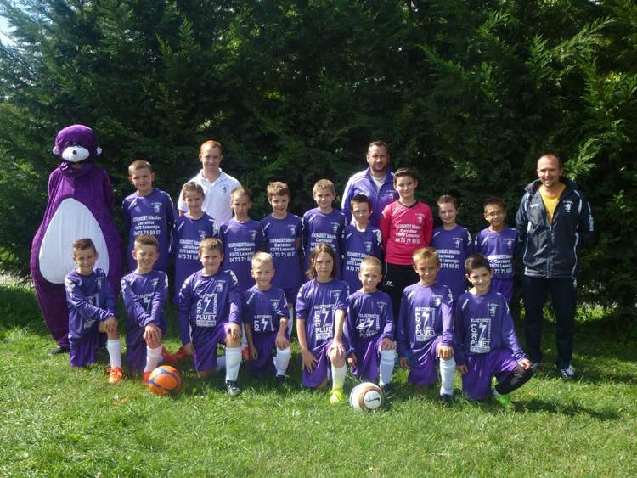TOURNOI U11 basé sur 16 équipes ;
- 100 % des matchs sur Terrain Honneur ;
- Arbitrage par des officiels et bénévoles du club ;
Animations, Kermesse et Jeux d’adresses en perspective.

- 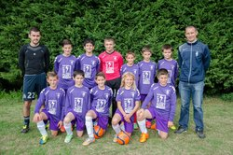TOURNOI U13 basé sur 10 équipes ;
- 100 % des matchs sur Terrain Honneur ;
- Arbitres officiels et bénévoles du club ;
- Animations, et Défis précision au rendez vous !

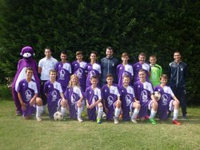
- TOURNOI U15 Basé sur 10 équipes de 7 joueurs;
- 100 % des matchs sur Terrain Honneur ;
- Matchs sur demi-terrain ;
- Arbitres officiels et bénévoles du club ;
- Animations, et Défis précision au rendez vous !

